Jessica Bäckman inleder säsongen på Oschersleben i ADAC TCR Germany
Denna helg, 22–24 april, är det dags för Jessica Bäckman inleda säsongen i det tyska TCR-mästerskapet ADAC TCR Germany – med en ny bilmodell Hyundai Veloster N TCR bil för ett nytt team ROJA Motorsport.
– Ser framemot att tävla igen och extra roligt att vara tillbaka i ADAC TCR Germany. Det blir ännu en gång en helt ny bil för mig att lära mig och dessutom ett nytt team, så det blir spännande att se på första tävlingen hur jag ligger till mot konkurrenterna, säger Jessica Bäckman.
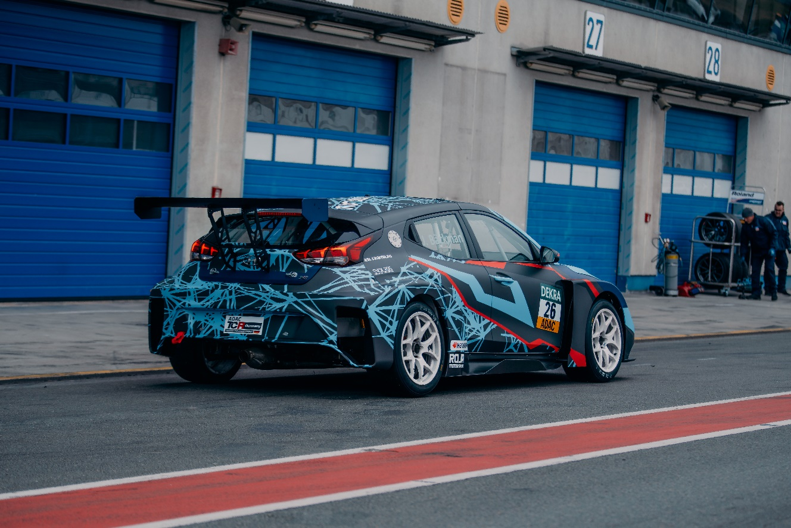
Jessica Bäckman i sin Hyundai Veloster N TCR bil (foto: MameMedia (fria rättigheter att använda bilden)
Efter det cirka 7 månaders långa uppehållet sedan fjolårets tävlande i både VM serien FIA World Touring Car Cup och ett inhopp i STCC på Anderstorp, är det nu dags för Jessica att tävla igen, denna gång kommer hon köra en full säsong i tyska ADAC TCR Germany. Första deltävlingen går av stapeln på Oschersleben-banan i Tyskland där Jessica senast tävlade 2019 i TCR Europe där hon körde in på en sjätteplats, det är med andra ord en bana som Jessica trivs bra på. Jessica kommer att tävla för ett nytt team ROJA Motorsport och med en ny bilmodell, Hyundai Veloster N TCR.
﻿– Vi är mycket stolta över att välkomna Jessica till vårt team för ADAC TCR Germany säsongen 2022. Jag är helt övertygad på att Jessica kommer att uppnå fantastiska resultat i sin första hela säsong i ADAC TCR Germany-serien med hennes starka körförmåga och kämparglöd, säger Andreas Klinge, teamchef för ROJA Motorsport.
﻿ADAC TCR Germany seriens uppbyggnad
Säsongen 2022 i ADAC TCR Germany kommer att bestå av fem deltävlingar i Tyskland och två deltävlingar i Österrike. Serien är en av de tuffaste TCR-serierna i världen och har en hög status på förarna som kommer från flera olika länder runt om i Europa. Säsongstarten kommer att gå på Oschersleben banan i Tyskland och kommer avslutas på den välkända Formel 1 banan Hockenheimring. Förutom Hockenheimring kommer även de världskända Formel 1 banorna Nürburgring och Red Bull Ring finnas på kalendern 2022. Varje deltävling är uppbyggt på två träningspass på fredag, ett tidskval på lördag vilket avgör startposition i Race 1 på lördag, samt ett tidskval på söndag som avgör startposition i Race 2 på söndag. Poäng tilldelas till topp 10 i tidskvalen samt topp 15 i respektive race. Den föraren med mest poäng efter den sista deltävlingen på Hockenheimring i slutet på oktober kommer att ta hem förartiteln ”ADAC TCR Germany Drivers Title” i ADAC TCR Germany serien.
﻿– Ser framemot att tävla igen och extra roligt att vara tillbaka i ADAC TCR Germany. Det kryper i kroppen efter det långa uppehållet så ska bli väldigt roligt att dra i gång säsongen. Det blir ännu en gång en helt ny bil för mig att lära mig och dessutom ett nytt team, så det blir spännande att se på första tävlingen hur jag ligger till mot konkurrenterna, säger Jessica Bäckman.﻿﻿
Tidsschema för helgens tävling:
(alla tidsangivelser avser svensk tid)
Fredag 22 april:
13:00 Fri träning 1
16:15 Fri träning 2
﻿﻿﻿Lördag 23 april:
08:45 Kval 1 (Q1)
14:40 Race 1
﻿﻿﻿Söndag 24 april:
09:55 Kval 2 (Q2)
16:05 Race 2 ﻿﻿
Live-sändning
De båda racen livesänds på www.adac.de/motorsport och Motorsport.tv
Båda racen går även att se i repris på www.youtube.com/adacmotorsports and Motorsport.tv
﻿Live-timing
Samtliga träningar, kval och race går att följa via live-timing https://www.adac-motorsport.de/adac-gt-masters/live-timing﻿ ﻿

Om banan:
﻿
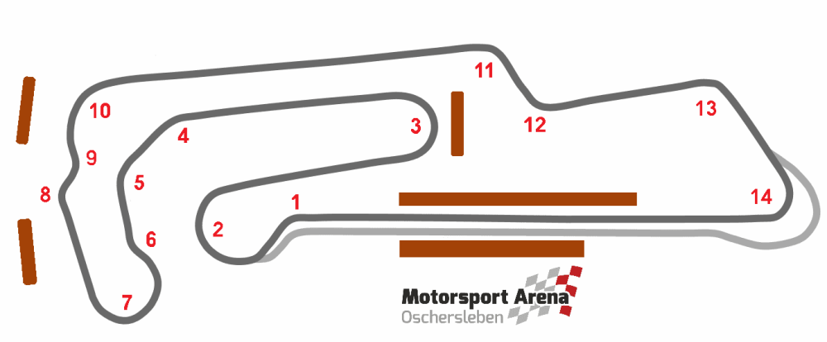
﻿
﻿
Plats: Oschersleben, Tyskland
﻿﻿Längd: 3,667 km
﻿﻿Antal kurvor: 14
﻿﻿Racelängd: 30 minuter + 1 varv﻿﻿
﻿ADAC TCR Germany Kalender 2022:
22–24 April - Oschersleben, Tyskland
20-22 Maj - Red Bull Ring, Österrike
17-19 Juni - Salzburgring, Österrike
5-7 Augusti - Nürburgring, Tyskland
19-21 Augusti - Lausitzring, Tyskland
23-25 September - Sachsenring, Tyskland
21-23 Oktober - Hockenheim, Tyskland﻿﻿﻿
Fria rättigheter att använda bilderna.
﻿
Ladda ner pressbilder här:
http://bit.ly/jabaeckman-photos
https://www.mynewsdesk.com/se/ja-backman/images

